“Diyabeti ilk Duyduğumda”…
“Diyabeti ilk öğrendiğimde korkmuştum; çünkü arkadaşlarımın yapabildiklerini yapamayacağımdan çok korkmuştum. Anlamıyordum, çünkü küçüktüm. Ama şu anda daha iyiyim çünkü ben farklı değilim. Mesela, o zamanlar her gece ağlıyordum, farklı olduğumu düşünüyordum. Ama şu anda bunları atlattım, çünkü ben de her şeyi yapabiliyorum ama ölçülü yapıyorum, bu beni rahatlatıyor. Çünkü gelecekte daha sağlıklı bir hayat, daha uzun bir ömür yasayabilirim. Okulda ilk başta arkadaşlarıma söylemiyordum çünkü utanıyordum, benden uzaklaşırlar diye. İnsülinimi bir köşede arkadaşlarımdan ayrı gözlerin görmediği bir yerde yapıyordum. Ondan sonra korkuyordum sınavda bir şey oluyordu, öğretmenlerime söylemediğim için dışarı çıkamıyordum. Ama bir süre sonra doktorlarla konuştum, daha sonra diyabetli arkadaşlarım oldu. Onları gördükten sonra ben de söyleme kararı aldım. Bu yüzden şimdi daha rahatım. Sınavlarda kendimi iyi hissetmediğim zaman dışarı çıkıyorum, ailemi arıyorum. Bence insan söylemeli bunu, utanmamalı”. (3 yıldır tip 1 diyabetli 13 yaşındaki Gizem)
Diyabetli çocukların bu zorlukları yaşamasının temel nedeni toplumun tip 1 diyabet konusundaki bilgi eksikliği. İlk kez tip 1 diyabetli bir çocukla karşılaşanlar çoğu zaman onlara acıyarak bakıyor ve onların normal bir yaşam süremeyeceklerini, örneğin herkes gibi evlenip çocuk sahibi olamayacaklarını düşünüyor.
Geçmiş zamanlarda bazı çocuklar arkadaşlarının diyabeti bulaşıcı olabilir diye kendi elini sıkmadıklarını acıyla hatırlayabilir. Bunun dışında okullarda arkadaşlar arasında yaşanan rekabet ve ergenliğin zaten zorlu bir dönem olması da çocukların diyabetlerini gizlemesine yol açabilir.

Bazı çocuklar diyabetli oldukları bilinirse kendilerine farklı davranılacağı düşüncesinden kurtulamıyor.
Oysa diyabeti gizlemek oldukça tehlikeli. Diyabet tedavisi sırasında ani kan şekeri düşüklükleri oluyor ve bu durumda çocuğun arkadaşlarının yardımına ihtiyacı var.
Diyabetle İlgili Dikkat Edilmesi Gerekenler
1.Diyabetli çocukta kan şekeri düşmesi belirtilerinin görülmesi halinde acilen en yakın sağlık merkezine ulaştırılmasının sağlanmalı.
2.Diyabet tedavisinde beslenme planlaması çok önemlidir ve diyabetli çocukların ara öğün almalarına ihtiyaç vardır. Bu nedenle diyabetli çocukların sınıflarda ara öğün almalarına izin verilmelidir.
3.Diyabetli çocuklar kan şekerinin yüksek olduğu dönemlerde arkadaşlarına göre daha sık tuvalete gitme ihtiyacı duyabileceklerinden bu konuda anlayış gösterilmelidir.
4.Kan şekeri düşüklüğü ve sonrasında çocukların algılamları bir süre bozulmaktadır. Bu nedenle sınav sırasında kan şekeri düşüklüğü yaşandığında sınavın tekrarı gibi kolaylıklar sağlanmalıdır.
5.Kan şekeri aşırı derecede düşmesi durumunda Glukagon' iğnesi yapılması gereklidir.
Öğrenciniz 20 kg altında ise yarısını, üzerinde ise tamamını yapabilirsiniz. (hazırlanışı kutunun üzerinde veya içinde yazmaktadır).
6.Kan şekeri normal düşen çocuklar ayağa kalk” gibi basit emirleri anlayamazlar ve “boş boş” bakarlar böyle bir durumda 3kesme şekeri/meyve suyu (çantasında olabilir) verip 15 dak. sonra kan şekeri ölçülmelidir 70 mg/dl üzerine çıkana kadar 3 şeker daha verilebili

ÇOCUKLARDA DİYABET

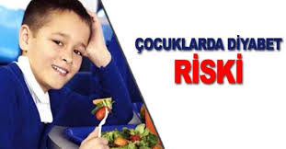

Diyabet Nedir?
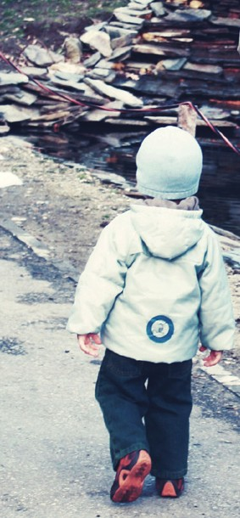
Diyabet, insülün hormonun yokluğu veya yetersiz olması durumunda kan şekerinin hücre dışında ve kanda yükselmesi ile ortaya çıkan bir hastalıktır.

Şekerin Vücuttaki Rolü ve İnsülünin Etkisi Nedir?
Günlük yaşamda gerekli aktiviteleri sürdürebilmek için glukoz adı verilen bir tür şekere ihtiyaç vardır. Glukoz, dokulara ulaşamadığında bir taraftan hücrelerimiz aç kalırken diğer taraftan da kullanılmayan glukoz kanda birikir ve kan şekeri yükselir.

İnsülin, pankreas bezinden salgılanan bir hormondur. Kandaki şekerin hücreye girebilmesi ve enerji olarak kullanılabilmesi için insülün hormonuna ihtiyaç vardır.

Diyabetin Hangi Tipleri Vardır?
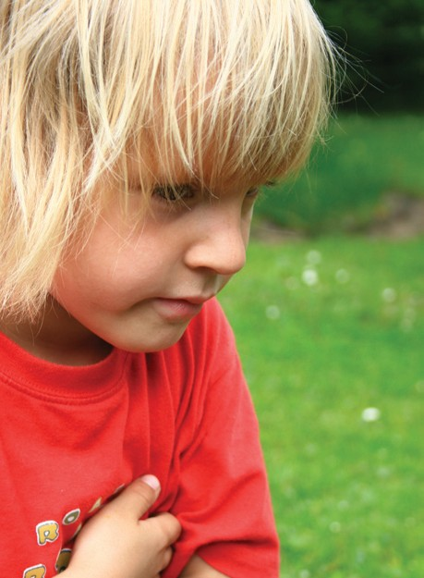
Tip 1 Diyabet: Çocuk ve gençlerde görülen diyabetin tamamına yakın bu tipdedir.
Tip 2 Diyabet:Toplumda daha sık görülen yetişkin diyabetidir.Bunların dışında
3-Gebelikte ortaya çıkan diyabet
4-Başka hastalıklar sonucu gelişen diyabet türleri vardır

Ülkemizde 2013 yılı itibariyle 20.000 civarında diyabetli çocuk olduğu tahmin edilmektedir. Bu yüzden bu konuda büyükler olarak dikkatli ve bilinçli olmalıyız.
Tip 1 Diyabet daha çok çocuklarda görülen ve yaşam boyu süren bir hastalık olup kan şekerinin yakın takibe alınıp insülün tedavisi önemlidir.
Tip1 Diyabetin Olası Risk Faktörleri Nelerdir?
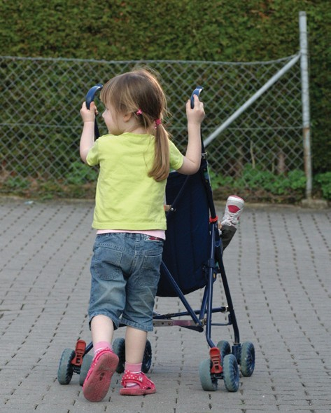
Kişinin ailesinde Tip 1
diyabetli birey olması, genetik
bazı özellikler bazı, bazı virüslerin yol
açtığı enfeksiyonlar, bazı
beslenme faktörleri ve
stres risk faktörleri olarak
sayılabilir.
Tip 1 Diyabetin Belirtileri Nelerdir?
- Ağız kuruluğu, susama
- Çok sık idrar yapma
- Yorgunluk ve halsizlik
- Sık ve aşırı acıkma
- İstem dışı kilo kaybetme
- Bulantı, kusma, karın ağrısı
- Bulanık görme,
- Ayaklarda halsizlik veya uyuşma karıncalanma
Tip 1 Diyabetin tedavisi Nasıl Yapılır?
Çocuklarda şeker hastalığı bir kez oluşunca yaşam boyu sürer.
Tip 1 diyabette pankreasta insulin kullanmaları şarttır. İnsülin hap olarak verilmez. Hastanın ihtiyacı olan insulin deri altına enjeksiyonla verilebilir ve tedaviye uyum gösteren çocukların yaşamı ve gelişimleri normal bir şekilde sürmektedir.

İnsülün tedavisiyle düzenli egzersiz ve beslenme planı da önemlidir.
Çocukda Diyabetin Psikolojik Olarak Değerlendirilmesi
Çocuk için en çok sevdiği yiyeceğin adı olan şeker, artık hastalık adı olmuştur. Bebekliğinden beri korkutulduğu “iğne” ise herkes tarafından sevimli gösterilmeye çalışılır.
İçinde birikmiş iğne korkusunu yenmek için bütün ruhsal güçlerini seferber eder ve sonunda “insülin iğnesi”ni kabullenir. Peki şimdi ne olacaktır? Geçmişte sessizce çalışan pankreasın yerine artık insülin geçtiği için insülin iğnesi çok önemlidir. Ama insülin yetmez. Onun yanında “kendi kendine bakım” bilgisi ve esas önemlisi pankreasın yerine geçecek bir “diyabet bakım bilinci” gereklidir. Çocuklarda etkili bir diyabet tedavisi için kan şekerlerinin günde en az 4 kez ölçülmesi, bu ölçümlerin değerlendirilmesi ve buna göre yeterli insülin verilmesi gereklidir.
Bir çocuk diyabet olduğunda en önemli konu üzüntülerini bir an önce geride bırakıp diyabetle barışık, diyabet tedavisinin gereklerini yerine getiren bir hayatı organize etmektir. Bu bakış açısına diyabetle arkadaş olmak diye tanımlayabiliriz
Çocuğa insanın arkadaşlarına özenli davranması gibi kendi diyabetine de özenli davranmasını anlatmaktır. (Anahtar İfade)
Günümüzde bir çok diyabetli kendilerine iyi baktıklarında normal bir ömür sürebiliyorlar. Bütün mesele diyabeti kabullenmek ve gereğini yapmaktır.

